# 乱码

1. 配置文件汉字乱码

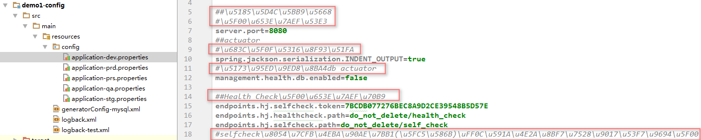

* 1. 解决方法

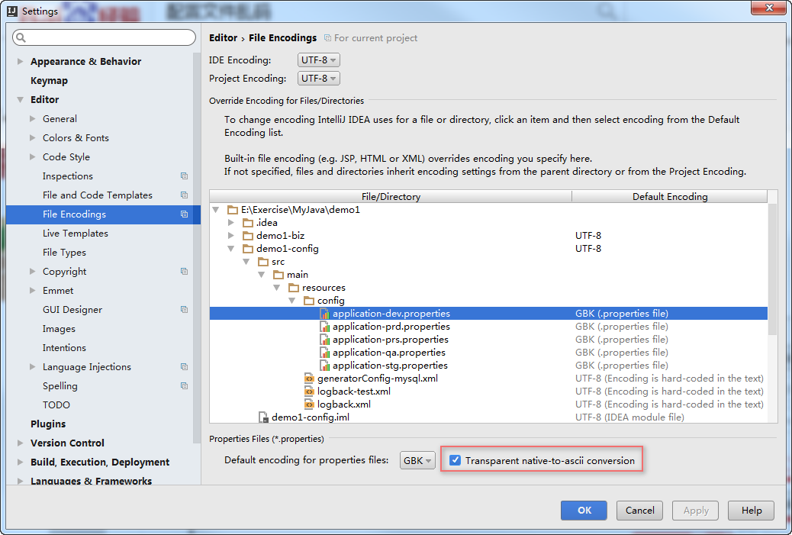

# 路径

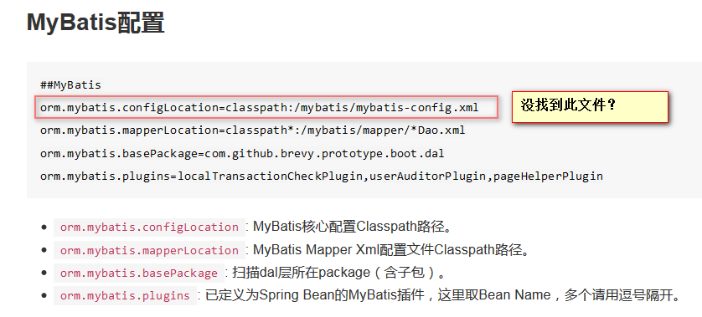

# 事务

1. 事务的必要性：保持多表、多条数据更新时的一致性，处定义似与此不符？



# 日志

1. 日志输出路径 home代表何处？